关于举办宁波市电商(跨境)
专业技术人员高级研修班的通知

各在甬相关院校：
为提升我市大中专院校电商类专业群（主要包括电子商务、计算机应用、艺术设计、市场营销、国际贸易、国际商务等专业，同时也包括行业性较强的专业，如酒店管理等）专任教师的教学水平，促进职业教育课堂教学与职业工作岗位的对接，进一步深化产教融合与双师型教师培养，经研究决定举办宁波市电商（跨境）专业技术人员高级研修班。现将有关事项通知如下：
一、组织单位
主办：宁波市人社局专技处
承办：宁波城市职业技术学院
二、参加对象
全市涉电商类专业群专任教师
三、培训时间及地点
1、培训时间：11月1—11月4日，共四天时间，1日上午8：30报到。
2、培训地点：宁波城市职业技术学院（高校园区学府路9号)二号楼四楼报告厅
四、培训内容
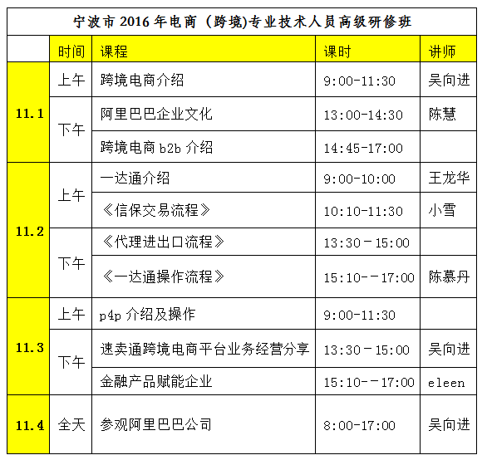
五、报名方法
因名额有限，本培训班采取“先报先录”与“择优录用”相结合的原则，即日起接受报名（报名表附后），参训资格以市电商学院审核确定后，由承办单位通知为准。
报名联系人：宁波城市职业技术学院 应老师
联系电话：15867364180，E-mail：echo0574@qq.com
请各院校协助做好宣传、发动工作，通知符合条件的教师积极报名参加培训。

培训专家简介
吴向进 | 阿里巴巴集团资深主管，阿里工作11年，一直从事跨境电商销售与管理、企业招人用人育人及企业文化搭建,生态体系的组建工作。
陈慧 | 阿里巴巴集团人力资源资深专家，从业近10年，一直从事招人，育人及企业文化搭建，落地，员工成长等事务
王龙华 | 阿里巴巴跨境事业部一达通操盘手，对企业数据沉淀助力企业转型，精通代理各个环节
小雪 | 阿里巴巴跨境事业部一达通本地服务专家，对线上交易流程非常精通，对处理各类外贸杂症
elleen | 阿里巴巴跨境事业部一达通本地服务专家，从事外贸10年，熟悉外贸所有流程，有丰富的外贸经验，对金融产品助力外贸很有心得

宁波城市职业技术学院
2016年10月23日

